令和２年１１月
一般社団法人全日本かるた協会 役員各位
各会会長殿
各会連絡先担当者殿
大会参加者各位
近江神宮かるた会会長 増田 勝治

第７０回高松宮記念杯近江神宮全国競技かるた大会
大会要項（Ａ級・Ｃ級）

標記大会につきまして、全日本かるた協会の「新柄コロナウイルス感染拡大防止を踏まえた公認大会再開ガイドライン」に基づき、下記の通り開催致します。
なお、今後の社会状況により、国や自治体から緊急事態宣言が発出されたり、外出制限などが行われた場合には延期または中止することもありますので、ご了承くださいますようお願い致します。

日 時：Ａ級：令和３年１月１０日（日）【定員３２名】
Ｃ級：令和３年１月１１日（祝）、２４日（日）、２月１４日（日）【各日定員９６名】
Ｃ級に申し込みされる際は出場希望日を明記してください。

会 場：近江勧学館、よいこのもり保育園（大津市神宮町１－１ ℡０７７－５２４－３９０５）
滋賀市民センター
※１会場に参加者が集中するのを避けるため、複数の会場に分けて開催します。
※今後の状況により、会場を近江神宮近隣の施設に追加、変更することがあります。

公 認：一般社団法人全日本かるた協会
主 催：近江神宮かるた会 一般財団法人天智聖徳文教財団
主 管：大津あきのた会
後 援：滋賀県・滋賀県教育委員会 大津市・大津市教育委員会
京都新聞 ＮＨＫ大津放送局 滋賀県かるた協会
（公社）びわ湖大津観光協会 (公社)びわこビジターズビューロー
協 賛：大石天狗堂 滋賀県議会 大津市議会 滋賀県市議会議長会 滋賀県市長会
滋賀県町村会 滋賀県農業協同組合中央会 大津商工会議所

審判長 ：本多恭子六段（公認審判員）石沢直樹八段（公認審判員）宇野浩子六段（公認審判員）
実施日により分担して務める予定です。
競技委員長：田中悠貴 五段
読 手 ：桑山知美三段（Ａ級公認読手）上原美翔三段（Ａ級公認読手）
吉田公平三段（Ａ級公認読手）ほか

級 別：Ａ級（全日本かるた協会登録選手に限る）（定員３２名）
Ｃ級（全日本かるた協会登録選手に限る）（各日定員９６名＝３クラス）
参加資格：令和２年度全日本かるた協会に会員登録、准会員登録をしてＡ級、Ｃ級の出場資格がある選手で、全日本かるた協会近畿支部（大阪府、兵庫県、京都府、奈良県、和歌山県、滋賀県）の会に所属する選手、または、この府県に居住する選手

競技方法：全日本かるた協会の競技規程、競技会規程に基づくトーナメント方式

参加費：Ａ級：２５００円 Ｃ級：２０００円
（参加費の納入については出場選手決定後にお知らせいたします）

表 彰：各級４位（８名）までを入賞として表彰します。

申 込：各会ごとに申込用紙に記入の上、下記までメールでお申し込みください。準備の都合上、各開催日とも１２月１８日（金）必着でお願いします。
Ｃ級の方は申し込みできるのは１日だけです。複数の日に申し込みできません。
メールは、akinota_taikai@yahoo.co.jp （大津あきのた会）まで
各開催日で申込者が定員に満たないときは二次募集を行う可能性があります。

抽 選：申込者が多数となり定員を超えた場合は、事前の公開抽選で出場者を決めさせていただきます。（抽選予定日：１２月２０日（日）近江勧学館で実施予定。抽選方法や時間については、抽選が決まった段階で別途お知らせいたします。

注 意：今後、国や近畿地方の府県において緊急事態宣言が発出された場合や府県を超える移動制限が自治体から出された場合、滋賀県で感染者が急増した場合などは大会の実施を見合わせることや延期することがあります。
新型コロナウイルスの感染防止に伴う、出場者のみなさんへのお願い（健康管理票の提出、当日の検温など）については、別途、出場者決定の際にお知らせいたします。

※大会参加者の個人情報については主催者の責任において厳重に取り扱います。大会結果、当日の広報写真等を報道取材や大会広報、競技かるたの普及振興を図る近江勧学館での行事等に使用することがありますのでご協力をお願いいたします。なお、入賞者の氏名、所属会等は全日本かるた協会ホームページ、大津あきのた会ホームページならびにマスコミに公表します。
※大会について、今後、変更があった場合の連絡は申込代表者に連絡するほか、大津あきのた会のホームページ（http://www.akinotakai.net/）にも掲載させていただきます.

問合せ：℡ ０７７－５２４－３９０５（近江勧学館・近江神宮かるた会 伊藤）
℡ ０９０－４９６６－１９１０ （大津あきのた会 石沢直樹）
メールの場合はakinota_taikai@yahoo.co.jp （大津あきのた会）までお願いします。
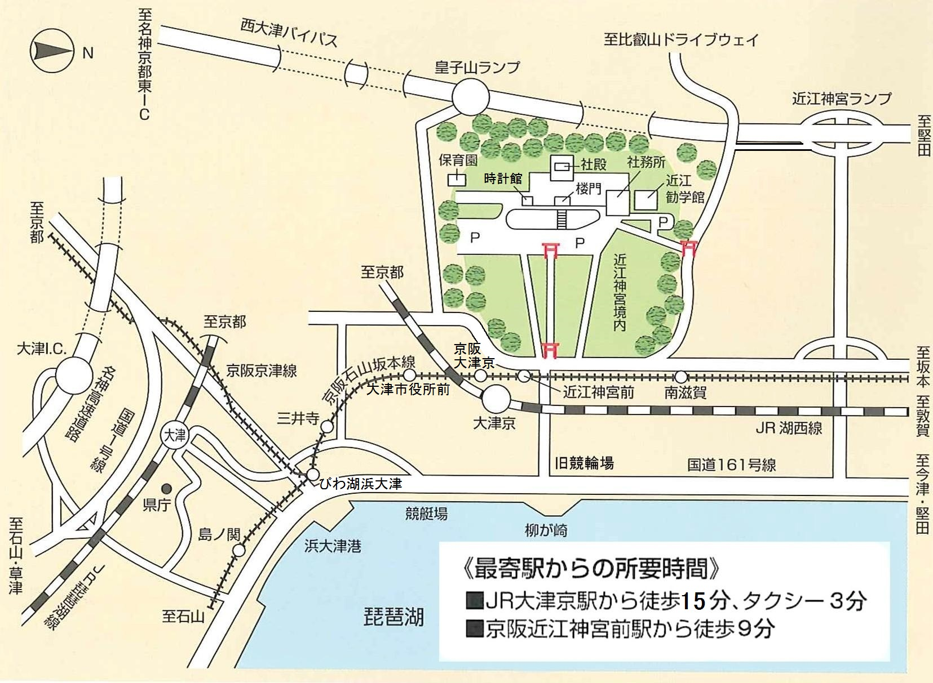
※ＪＲ湖西線 大津京駅から徒歩で京阪電車石山坂本線 京阪大津京駅に乗り換えが可能です。
（京阪大津京～近江神宮前は１駅です。近江神宮前駅にはタクシーはありません）
令和２年１２月
第７０回 高松宮記念杯近江神宮全国競技かるた大会
大会運営に向けてのガイドライン

１．選手へのお願い
〇選手のみなさんは事前に送付する健康管理票に記入のうえ、受付に提出してください。
〇参加費は前納としますが、体調不良で欠場される場合は後日返金いたします。
〇当日、会場受付で検温をおこないます。なお、受付は混雑しないようにご案内しますので
係の指示にしたがって、距離をとって整列するようにしてください。
〇当日、体温が３７．５℃以上の方は出場できません。引率者も入場をおことわりします。
〇会場では常時マスクを着用するようにしてください。
〇競技会場へ入室の際は、入口に置いてある消毒液で手指の消毒をお願いします。
〇試合中の給水は認めますが、畳を汚さないように注意してください。
〇競技中はできるだけ揉めないようにして、大声を出さないようにしてください。
〇引率の方は、最少人数となるようにお願いします。
〇更衣室、控室でも集まりすぎないように係の指示にしたがってください。

２．会場使用について
〇開会式は、クリアファイルが置かれた位置に着席をお願いします。
〇６畳に１組の目安で対戦位置を決めます。
〇競技中は窓は開けたままで行います。また入口の扉も原則として開けたままで行います。
〇会場の近江勧学館は一般の方も見学に来られます。ロビーなどでも１か所に集まりすぎないようにしてください。
〇控室での昼食時には、対面にならないよう着席するようにしてください。

３．試合進行について
〇開会式は、近江勧学館では館内放送を中心にして行います。
〇各クラスとも、１試合の時間に余裕を持ってすすめるようにしますので、会場での指示にしたがってください。
〇１回戦の組合せ抽選は開会式の終わりで発表します。２回戦以降は、抽選結果をマイクで会場ごとに発表しますが、大津あきのた会ホームページにも随時掲載していきますので、そちらの方でご確認ください。

※今後の状況により、大会運営方法や選手、引率のみなさまにお願いする内容が変更になる可能性があります。最新のものは出場者が決定した際にご連絡するようにしますので、ご協力をお願い致します。

